**Rapport de séance**

Revérification de la faisabilité du projet

Acquisition du matériel nécessaire à la voiture :

4 Moteurs

Détecteur Ultra-sons

Laser

Détecteur couleurs

Cartes arduino (uno, Quadri-moteur, Bi-moteur)

Documentation sur la carte arduino qui permet de distribuer l’énergie sur les 4 roues.

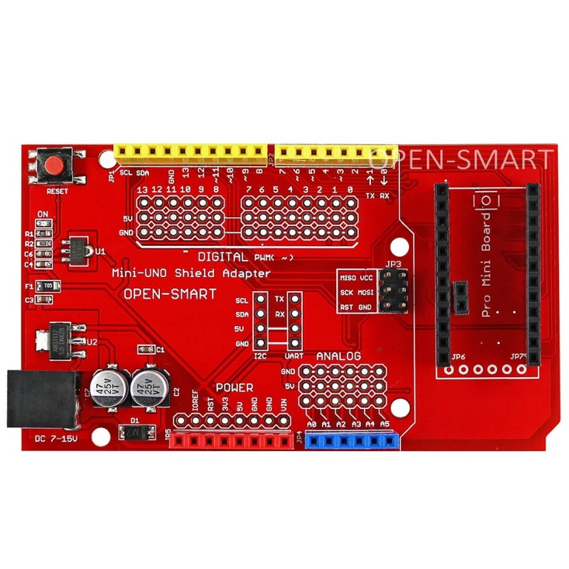

Plusieurs tentatives de branchements des moteurs avec les 2 cartes, qui n’ont pas toutes été très fructueuses.

Ceci nous met dans une situation délicate où nous ne savons pas s’il s’agit d’une erreur de branchement ou un problème de fonctionnement de la carte.

Par conséquent nous allons peut-être essayer d’utiliser 2 carte pour 2 moteurs plutôt qu’une carte pour les 4 moteurs